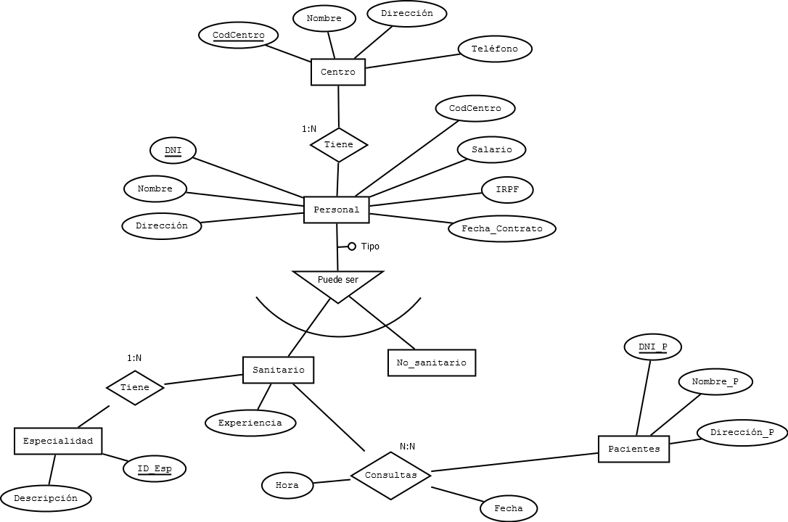

Centro (CodCentro, Nombre, Dirección, Teléfono)

Personal (DNI, Nombre, Dirección, Salario, IRPF, Fecha_Contrato, CodCentro)

Sanitario (DNI,Experiencia)

Especialidad (ID_Exp, Descripción)

Consultas (DNI, DNI_P, Hora, Fecha)

Pacientes (DNI_P, Nombre_P, Dirección_P)